Математика 4 класс
Вторник 14.04.2020
Тема. Комбинатор һәм логик мәсьәләләр чишү
1 . Сорауларга җавап бирү № 240 (73 бит)
2. Нинди мәсьәләләр логик мәсьәләләр дип атала?
3. № 243 (Тикшерү)
4.Логик мәсьәләләр чишү:
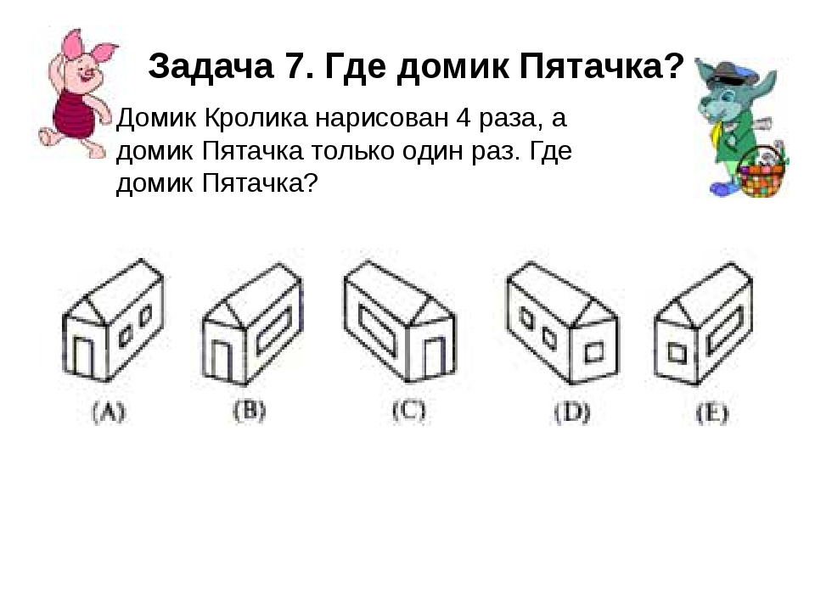
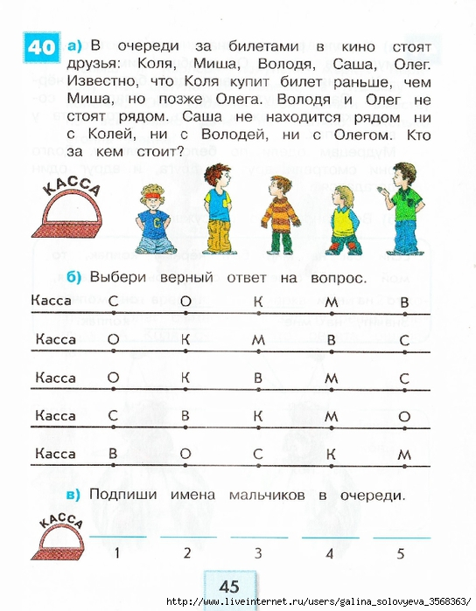
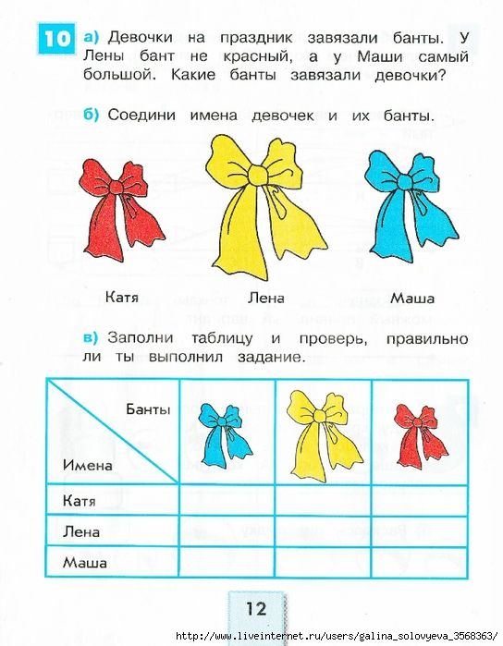

Өй эше; № 245; 246

